1. **Axure设计**

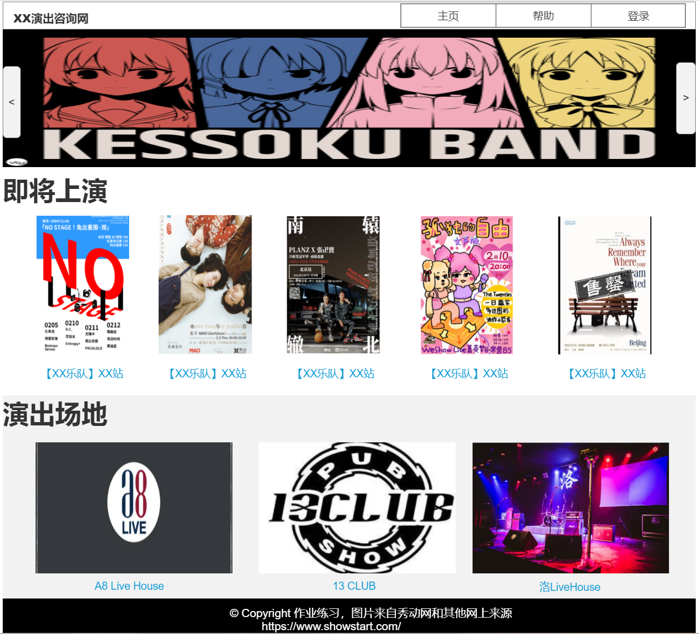

1. **前台模板和后台模板**

**前台模板：**

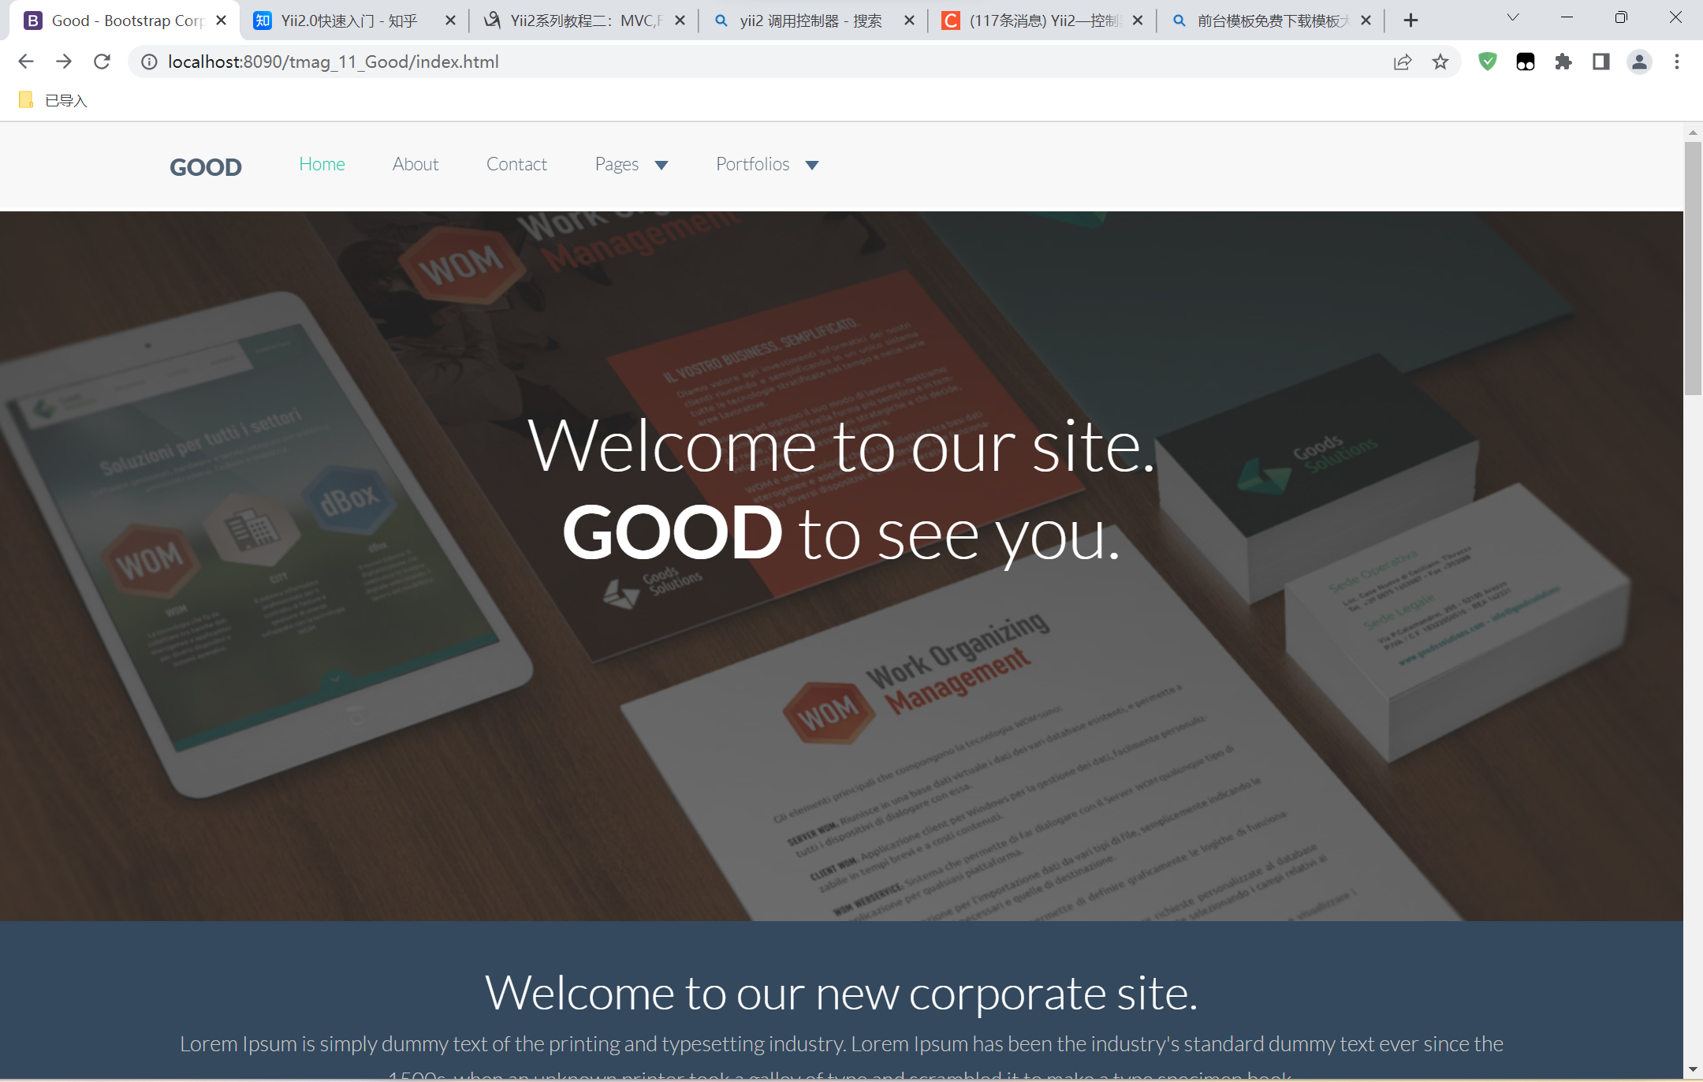

**后台模板：  
